***Составитель:***

***Мелашенко Л.В.,***

***методист по УВР***

**Методические рекомендации**

**педагогам дополнительного образования**

**по составлению и использованию индивидуальных**

**образовательных маршрутов для одарённых детей.**

**Актуальность.**

Целью деятельности нашего учреждения и дополнительного образова­ния в целом является - создание условий для жизненного личностного и про­фессионального самоопределения воспитанников. Учреждение дополнитель­ного образования имеет огромный потенциал для работы в этом направле­нии. Оно предоставляет широкий спектр видов творческой деятельности, среди которых каждый воспитанник может найти себе дело по душе, кото­рое, возможно, в будущем станет его профессией.

Очень важно, что дополнительное образование дает большие возмож­ности для развития детской одаренности, ведь, чем раньше у ребенка обна­ружатся способности к той или иной деятельности, чем больше внимания бу­дет уделено их развитию, тем легче ему будет найти свое призвание.

Любому обществу нужны одаренные люди, и задача общества состоит в том, чтобы рассмотреть и развить способности всех его представителей. К большому сожалению, далеко не каждый человек способен реализовать свои способности.

Если воспитанник, занимающийся в объединении УДО, сможет само­реализовать свои творческие способности, то это и будет являться одним из решающих факторов, способствующих его личностному, жизненному и про­фессиональному самоопределению.

Для развития одаренности воспитаннику необходимы индивидуальные формы обучения. Поиски в направлении разработки индивидуальных форм организации обучения ведутся многими специалистами в разных странах. Большинство зарубежных исследователей склоняются к тому, что предельно индивидуализировать учебную деятельность ребенка можно только одним способом - разработать индивидуальные учебные планы (или образователь­ные маршруты) для каждого ученика исходя из его индивидуальных возмож­ностей и особенностей.

**Индивидуальный образовательный маршрут -** это образовательная программа, предназначенная для обучения одного конкретного воспитанни­ка, направленная на развитие его индивидуальных способностей.

Индивидуальный образовательный маршрут поможет одаренному ре­бенку раскрыть все свои таланты и определиться в мире профессий.

Приходим к выводу, что использование индивидуальных образова­тельных маршрутов в системе дополнительного образования является одной из форм педагогической поддержки личностного, жизненного и профессио­нального самоопределения воспитанников.

**Новизна.**

Одним из ценностных приоритетов системы дополнительного образо­вания, согласно концепции модернизации Российской системы образования 2001 года, является создание образовательных программ нового поколения. Содержание образовательной программы нового поколения должно опреде­ляться возможностью построения в ее рамках для каждого воспитанника ин­дивидуального маршрута развития, пронизывающего различные образова­тельные области.

Методика построения индивидуального образовательного маршрута мало разработана, в особенности для использования в системе дополнитель­ного образования. В многочисленных книгах и статьях о развитии детской одаренности много разных интересных задач, заданий, методик. Но как из­вестно, серьезный педагогический эффект не могут гарантировать отдельные задания и методики, его можно добиться только имея целостную систему -программу, или индивидуальный образовательный маршрут.

**Цель:**

Внедрение методики разработки и использования индивидуальных об­разовательных маршрутов в образовательной деятельности с одаренными детьми.

**Методика построения индивидуального образовательного маршрута.**

Педагог, составляющий индивидуальную программу для того или ино­го ребенка, должен опираться в первую очередь на содержание базовой про­граммы своего объединения.

Главный вопрос всякой образовательной программы или маршрута -Как структурировать материал? Приступая к созданию индивидуального об­разовательного маршрута, педагогу необходимо определить, по какому типу структурирован материал в его программе.

Различные структуры образовательных программ могут быть пред-ставлецы простыми геометрическими линиями.

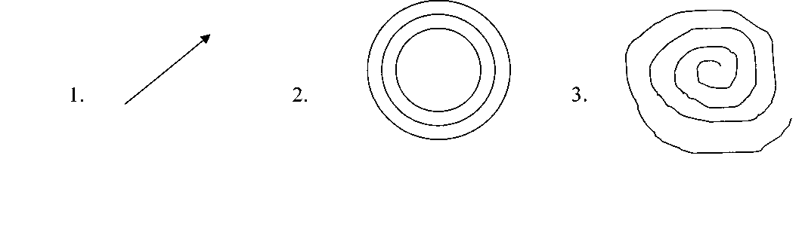

Большая часть традиционных программ строится по аналогии с прямой линией, идущей вверх **(Рис.1).** Это позволяет реализовать систематичность и последовательность: от простого к сложному.

Построить программу, ориентированную на развитие одаренности, та­ким образом, очень сложно, потому что одаренные дети, зачастую, имеют склонность к задачам дивергентного типа (творческие задания). Особенность этих заданий в том, что они допускают множество правильных ответов. Ре­шение этих задач в рамках программы, основные требования которых систе­матичность и последовательность, довольно затруднительно.

Другой способ решения - структурирование учебного материала по ти­пу нескольких концентрических кругов **(Рис.2).** В структуру такой програм­мы обычно входят несколько более мелких подпрограмм, (они могут быть относительно автономны). Пройдя первый круг, ребенок осваивает второй, затем третий.

Это принцип при разработке индивидуального образовательного мар­шрута возможен, но наиболее продуктивен - третий **(Рис.3)** - логарифмиче­ская спираль.

Благодаря такой структуре один и тот же вид деятельности отрабаты­вается на занятиях периодически, многократно, причем содержание посте­пенно усложняется и расширяется за счет обогащения компонентами углуб­ленной проработки каждого действия. При этом способе структурирования материала открываются большие возможности для исследовательской дея­тельности воспитанников, которая, как раз, направлена на развитие их ода­ренности.

Определив тип структуры образовательной программы можно присту­пить к разработке индивидуального образовательного маршрута.

Известный специалист в области одаренных детей Джон Рензулли счи­тает, что учитель, разрабатывающий индивидуальный образовательный мар­шрут должен действовать примерно по такой схеме:

1.Определить уровень развития ребенка (в т.ч. его качества и  
способности);

2.Очертить долгосрочные и краткосрочные цели и пути к их  
достижению.

3.Определить время, которое должен затратить ребенок на ос­  
воение стандартной и специальной программы;

4.Предусмотреть участие родителей;

5.Определить способы оценки успехов воспитанника;

Используя данную методику, быларазработана схема построения индиви­дуального образовательного маршрута для одаренных детей в системе до­полнительного образования.

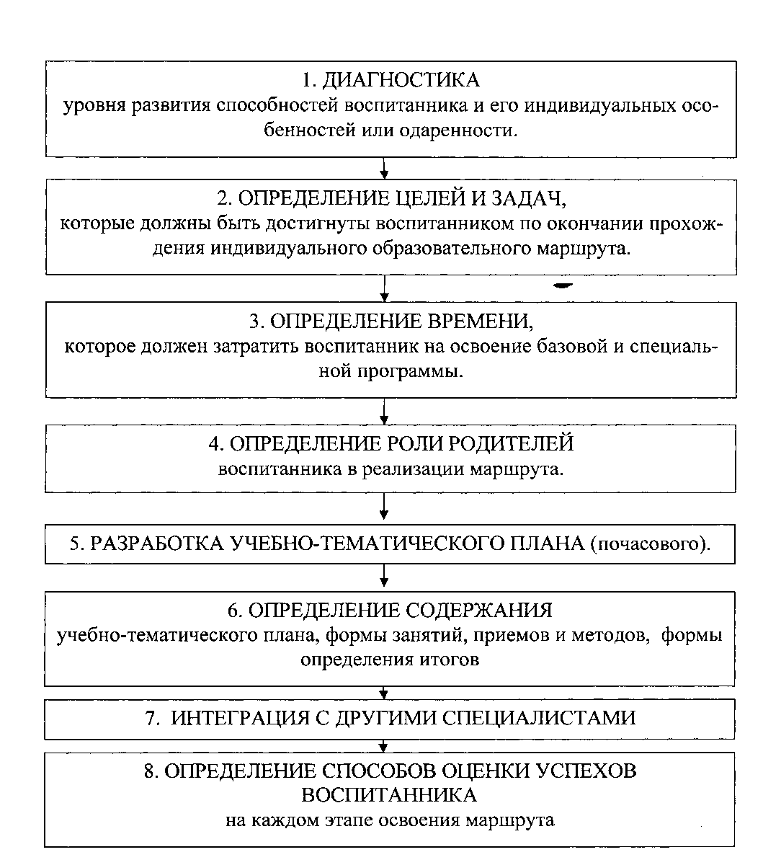

Итак, на основе базовой программы и данной схемы педагог может разрабатывать индивидуальный маршрут.

Рассмотрим подробнее ***этап диагностики*** уровня развития способно­стей воспитанника и его индивидуальных особенностей. Очень важен и при­мечателен тот факт, что педагогические работники в своей практической дея­тельности, чтобы не проглядеть, не потерять одаренность проявляют боль­шое внимание к установлению уровня способностей и их разнообразия у де­тей. И, наоборот, теряя дарование, талант и просто заметные способности, педагоги образовательных учреждений теряют и всех остальных.

Существует множество методик диагностики уровня развития способ­ностей и одаренности. Назовем несколько из них:

* Методика использования личной карточки одаренного ребенка  
  (широко используемая в практике ЦРТДЮ);
* Методика, разработанная в США, применяемая в школах для  
  одаренных детей («Карта одаренности»);
* Характеристика ученика (США);
* Анкета для родителей;
* Пожелания воспитанника.
* (См. в Приложении к рекомендациям).

Исходя из результатов диагностики, педагог совместно с воспитанни­ком и его родителями определяет ***цели и задачи*** маршрута.

***Третий этап*** - «Определение времени» не должен вызвать у педагога затруднение. В индивидуальном порядке по согласованию с родителями и самим воспитанником срок действия маршрута определяется в соответствии с поставленными целями и задачами.

***Четвертый этап*** нашей схемы - «Определение роли родителей вос­питанника в реализации маршрута». Он предусматривает участие родителей в разработке маршрута, определении целей в совместной творческой дея­тельности со своим ребенком (Например, изготовление костюма для выступ­ления на концерте и др.)-

***На пятом этапе*** - «Разработка учебно-тематического плана» педагогу необходимо совместно с воспитанником и родителями подобрать темы заня­тий дополнительно к темам из базовой программы, опираясь на интересы воспитанника, его возможности и поставленные цели.

***Перейдем к 6-му этапу*** - «Определение содержания учебно-тематического плана, формы занятий, приемов и методов, формы определе­ния итогов». Рассмотрим его подробнее. Каждый одаренный ребенок непо­вторим, но существует много черт характерных для большинства одаренных детей. Учитывая эти особенности, можно очертить круг методов и техноло­гий образовательной деятельности, которая проходит в рамках индивидуаль­ного образовательного маршрута.

|  |  |  |
| --- | --- | --- |
| **Качество личности** | **Характеристика качества личности** | **Методы и формы** |
| 1. Любопытство, любознательность,  познавательная потребность. | Любопытство характерно для каждого ребенка и одаренного и обычного. Любознательность – признак одаренности. Ребенок испытывает удовольствие от умственного напряжения. Одаренным детям в большей степени, чем их нормальным сверстникам, свойственно стремление к познанию, исследованию окружающего мира. | Исследовательская деятельность. (Например: реферат по истории фотографии, по истории музыкальной культуры, исследование народного песенного творчества родного края). |
| 1. Сверхчувствительность к проблеме. | Способность видеть проблему там, где другие не видят никаких сложностей, где все представляется как будто ясным одно из важнейших качеств, отличающих истинного творца от посредственного человека. | Проблемные, ориентированные на самостоятельную творческую работу задания. |
| 1. Склонность к задачам дивергентного типа. |  | Творческие задания, которые допускают множество правильных ответов. |
| 1. Оригинальность мышления. | Способность выдвигать новые неожиданные идеи, отличающиеся от широко известных, а также способность разрабатывать существующие идеи, что особенно  ценится в художественном творчестве. | Работа по разработке новых идей или уже существующих. (Например: в хореографии игры и этюды на создание определенного образа). |
| 1. Высокая концентрация внимания. |  | Сложные и сравнительно долговременные задания. |
| 1. Отличная память. | Синтез памяти и способности классифицировать, структурировать, систематизировать не редко выражается в склонности к коллекционированию. | Задание по ведению летописи, собирание материала для музея. |
| 1. Способность к оценке. | Производное критического мышления. | Задание по анализу собственной или чужой деятельности. (Например: педагог вместе с воспитанником посещает выставку известного художника и анализирует его творчество). |
| 1. Широта интересов. | Одаренные дети могут если не все, то многое. | Развивать и поддерживать широту интересов (Например: добавить занятие с другими специалистами). |

Используя данную таблицу, педагог может подобрать методы работы с одаренным ребенком по индивидуальному образовательному маршруту и добавить их к традиционным методам из базовой программы.

Что касается рекомендуемых форм занятий, они разнообразны (см. в Приложении).

Форма подведения итогов используемых в индивидуально-образовательном маршруте для одаренных детей также могут быть необычны (см. в Приложении).

***На седьмом этапе*** «Интеграция с другими специалистами» разработ­чик маршрута, проанализировав результаты диагностики и исходя из содер­жания учебно-тематического плана, решает нужно ли для достижения по­ставленной цели привлечь к работе с данным воспитанником других специа­листов. (Например: Если воспитанник занимается вокалом, то ему возможно

необходимо занятие и с хореографом, или если по результатам диагностики выяснилось, что у воспитанника есть психические особенности, то ему не­обходимы занятия с психологом).

***Заключительный восьмой этап «Определение способов оценки и са­мооценки успехов воспитанника».*** Способ оценки и самооценки успехов выбирает педагог совместно с воспитанником.

Мы предлагаем проводить оценку успехов на каждом этапе освоения маршрута по карте одаренности, которую уже использовали на этапе диагно­стики.

Самооценку воспитанник может провести по схеме самоанализа

**Схема самоанализа воспитанника,**

**обучающегося по индивидуальному**

**образовательному маршруту.**

1. Какие цели я ставил перед собой в начале учебного года? (Что я хотел?)________________________________________________________________________________________________________________________________________________________________________________________________
2. Какие действия я спланировал для достижения цели? (Что я должен сделать?)__________________________________________________

__________________________________________________________________________________________________________________________________________________________________________

1. Удалось ли мне реализовать задуманное? (Что я сделал для достижения цели?) _________________________________________________

___________________________________________________________________________________

__________________________________________________________________

1. Какова эффективность моих действий? (Чему научился? Что необходимо еще сделать?) ___________________________________________

__________________________________________________________________

__________________________________________________________________

**Возможные формы занятий для одаренных воспитанников, занимающихся по индивидуальному образовательному**

**маршруту.**

1. Игра.
2. Беседа.
3. Экскурсия.
4. Бенефис.
5. Наблюдение.
6. Практическое занятие.
7. Размышление.
8. Тренинг.
9. Творческая мастерская.  
   10.Творческий отчет.

11. Эксперимент.

12.Беда эвристическая.

13.Круиз.

14.Мозговой штурм.

15. «Фабрика».

16.Урок погружение.

**Возможные формы подведения итогов.**

1. Концерт.
2. Открытое занятие.
3. Показ достижений.
4. Зачетная работа.
5. Экзамен.
6. Тест.
7. Рефлексия.
8. Персональная выставка.

**Рекомендации педагогам и родителям воспитанника, обучающегося по**

**индивидуальному образовательному маршруту для воспитания исследовательских наклонностей и умение самостоятельно получать**

**знания.**

Не занимайтесь наставлениями, помогайте детям действовать незави­симо, не давайте прямых инструкций, относительно, чем они должны заниматься.

Не сдерживайте инициативы детей и не делайте за них то, что они мо­гут сделать самостоятельно.

Научите ребенка прослеживать межпредметные связи и использовать знания, полученные при изучении других предметов. Приучайте детей к навыкам самостоятельного решения проблем, ис­следования и анализы ситуаций.

Используйте трудные ситуации, возникшие у детей в школе или дома, как область приложения полученных навыков в решении задач. Помогайте детям научиться управлять процессом усвоения знаний. Подходите ко всему творчески.